2020- 2021 EĞİTİM ÖĞRETİM YILI ……………………..ORTAOKULU 8. SINIF 1. DÖNEM SONU YAZILI SINAVI
Adı: Soyadı:
No: Aldığı not:
A-)Aşağıda verilen cümlelerin başına doğruysa D, yanlışsa Y yazınız.10*1=10 puan
1.( )21 aralık ta güney yarım kürede ilkbahar mevsimini yaşarken ülkemizde sonbahar mevsimi yaşanır.
2.( ).Dünyanın eksen eğikliği güneş ışınlarını geliş açısının değişmesini sağlar.
3. .( )Klimatoglar günlük hava tahminlerini yorumlar.
4.( ).DNA üzerindeki görev birimlerine nükleotit denir.
5. .( )Yapısında 2 farklı özellik bulunduran gene melez döl denir.
6.( )DNA kendini eşledikten sonra 2 tane aynı DNA oluşur.
7.( ).DNA na yapısındaki değişiklikler modifikasyona neden olur.
8.( )Mutasyonlar canlıların üreme ve yaşama şansını artırır.
9.( )Biyolojinin teknolojide kullanılması biyoteknoloji olarak adlandırılır.
10.( )Mutasyonlar üzerindeki etki kalktığında eski haline dönmez.
B. Aşağıda boş bırakılan yerleri uygun kelimeler ile doldurunuz. 10*1=10 puan
1.Canlıların sahip olduğu gen yapısına ………………..denir.
2.Havadaki su buharının yoğuşarak yeryüzüne su damlası olarak gelmesine……………… denir.
3.Bir bölgede uzun süreli görülen atmosfer olaylarına ……………….denir.
4.Kromozom sayısı canlının ………………………. Göstermez.
5.Canlıların birbirinden farlı olması nükleotit ………………… ve …………………….. farklı olmasıdır.
6.Mendel kalıtımla ilgili çalışmalarını……………………bitkisi ile yapmıştır.
7.Vücud hücrelerinde görülen mutasyonlar………………… iken üreme hücrelerindeki mutasyonlar……………………
8…………………..lar canlıların yaşama ve üreme şansını artırır.
9.Canlıların bulunduğu ortamın rengini almasına ……………….denir.
10.Hastalık etkisi yapan mikropların ölü veya etkisiz halde vücuda verilmesine …………………. Denir.

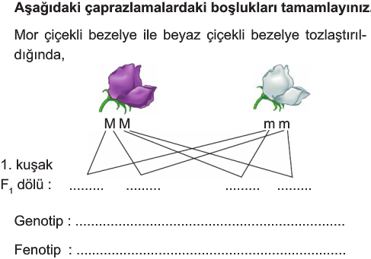
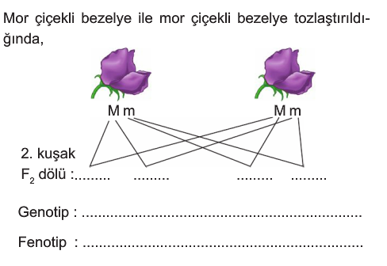
D-) Mutasyon ve modifikasyon arasındaki farkları yazınız?

E-) aşağıda verilen çoktan seçmeli soruları cevaplayınız.12*5=60
3
1
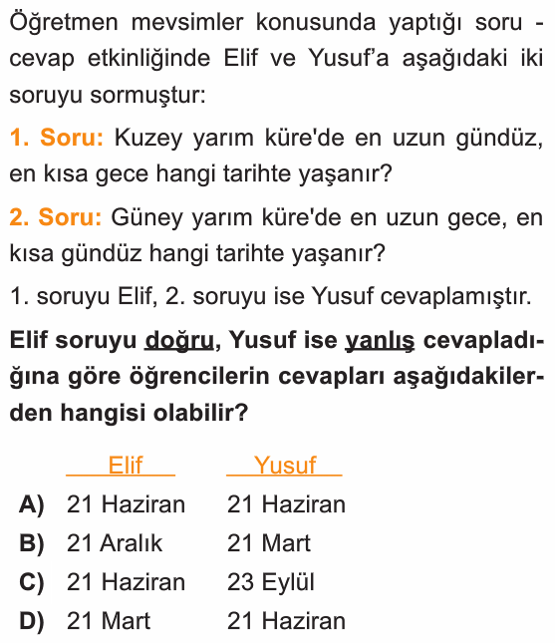
2
4
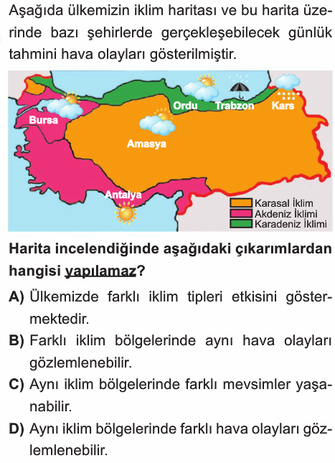
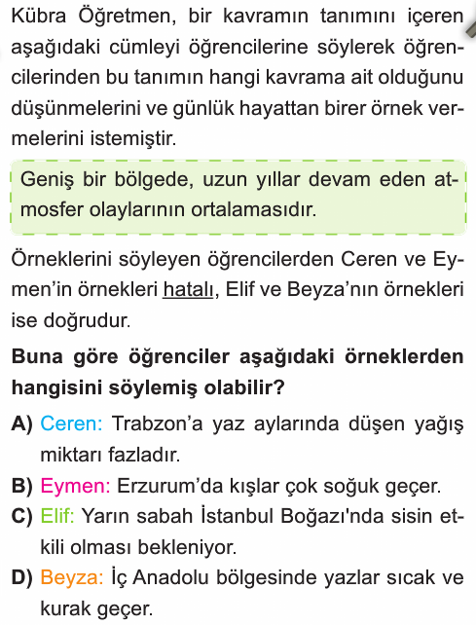
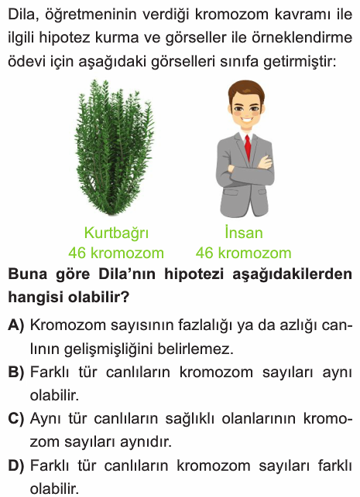
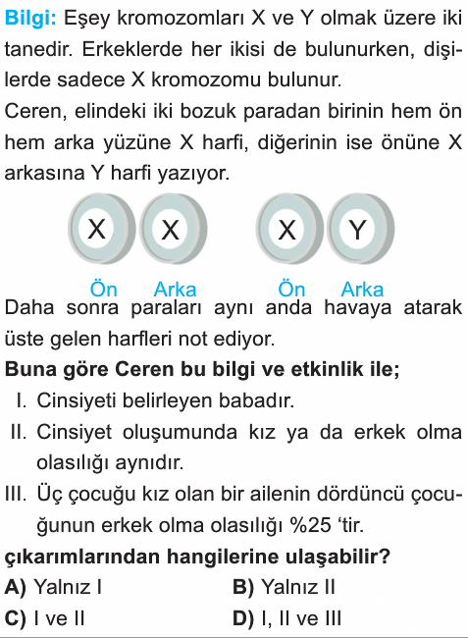
6
5
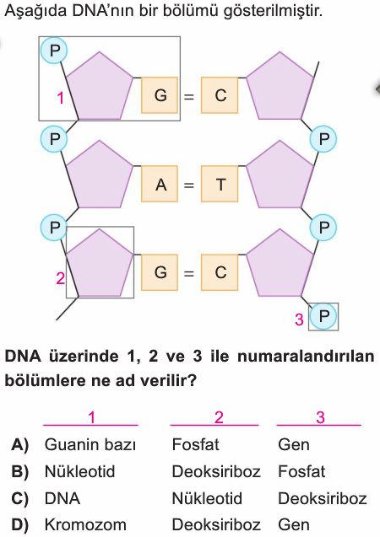
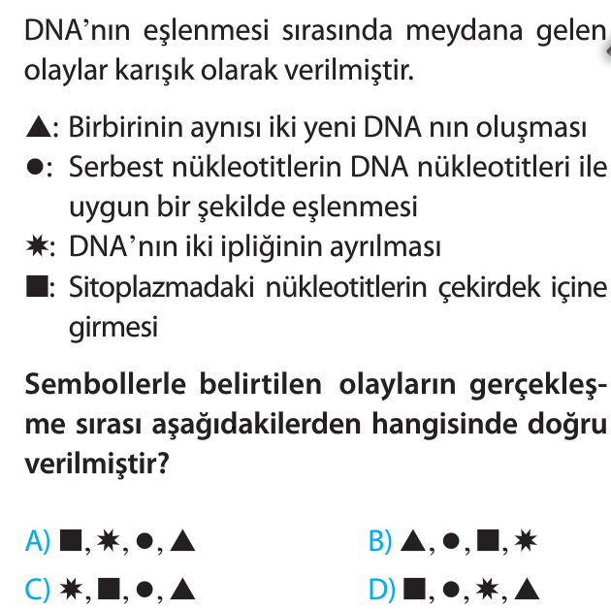
7
8

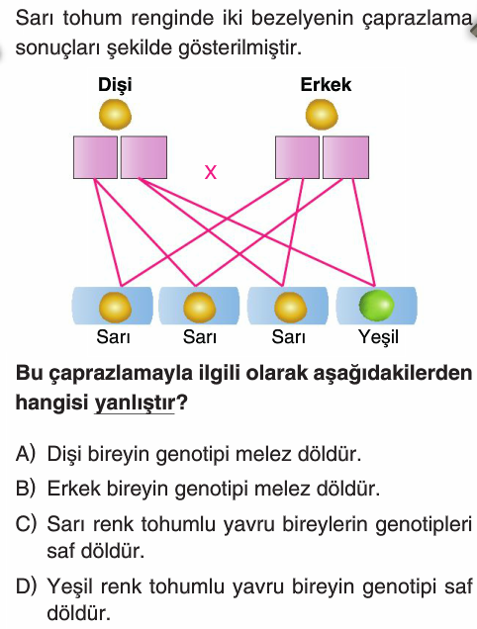
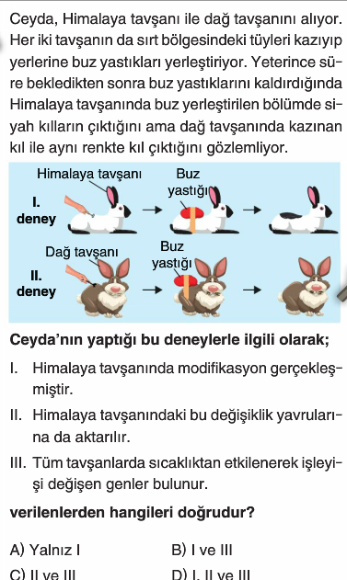
12
11
10
9
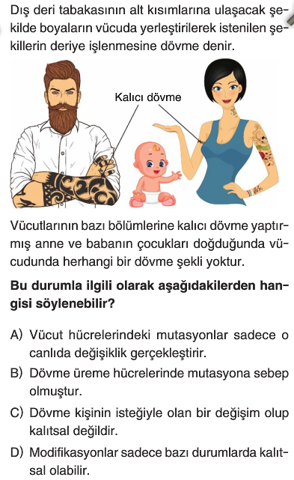
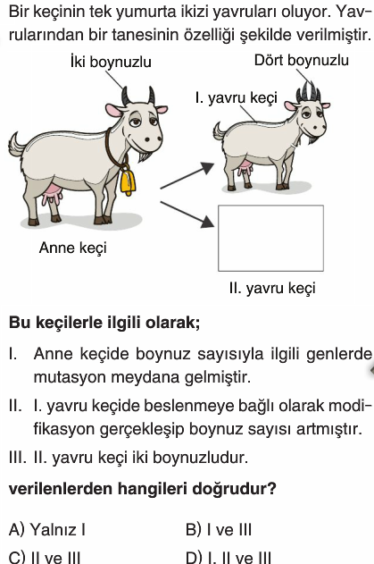
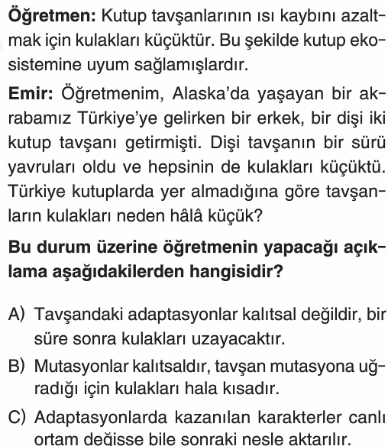
Sınav süresi 40 dakikadır.
Başarılar

……………………
Fen Bilimleri öğretmeni

Daha fazla yazılı sorusu ve evraka https://www.facebook.com/groups/fenkurdu
öğretmen grubumuzdan ulaşabilirsiniz.

